**Дорожно-транспортные происшествия с участием детей за 2024 год**

**по России**

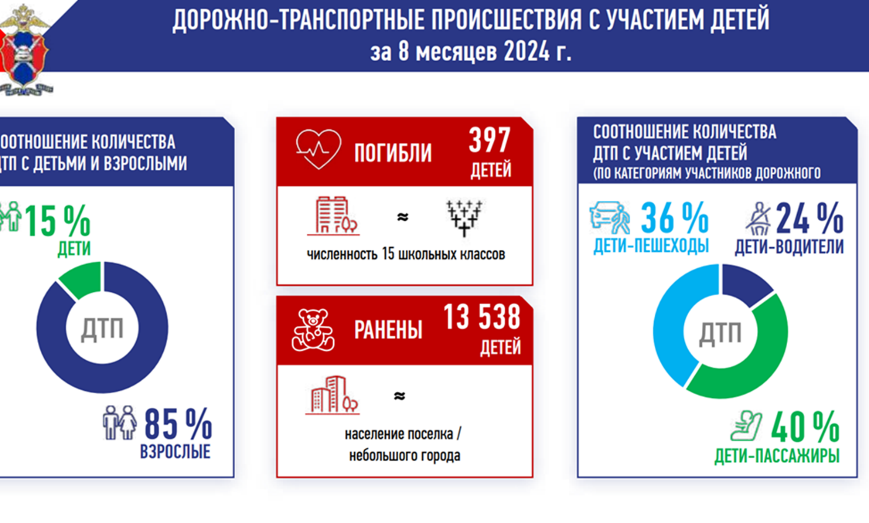

**Дорожно-транспортные происшествия с участием детей за 2024 год**

**по Саратовской области**

